Lớp dạy
Ngày dạy
Tuần 1
Tiết 1
TÊN BÀI DẠY:
BÀI MỞ ĐẦU
Môn học/ Hoạt động giáo dục: Địa lý 6
Thời gian thực hiện: 1 tiết
I. MỤC TIÊU
1. Về kiến thức:
Học sinh hiểu được nội dung cơ bản, nhiệm vụ của bộ môn Địa Lý lớp 6.
- Hiểu được tầm qua trọng của việc nắm vững các khái niệm cơ bản, các kĩ năng địa lí trong học tập và sinh hoạt.
- Hiểu được ý nghĩa và sự lí thú mà môn địa lí mang lại.
- Nêu được vai trò của địa lí trong cuộc sống, có cái nhìn khách qua về thế giới quan và giải quyết các vấn đề trong cuộc sống
2. Năng lực
* Năng lực chung
- Năng lực tự chủ và tự học: biết chủ động tích cực thực hiện nhiệm vụ học tập.
- Năng lực giao tiếp và hợp tác: biết chủ động đưa ra ý kiến giải pháp khi được giao nhiệm vụ để hoàn thành tốt khi làm việc nhóm.
* Năng lực Địa Lí
- Năng lực tìm hiểu địa lí: sử dụng bản đồ và sơ đồ, lược đồ, tranh ảnh để xác định nội dung theo yêu cầu của giáo viên.
- Vận dụng kiến thức, kĩ năng đã học: Biết liên hệ thực tế để giải thích các hiện tượng, các vấn đề liên quan đến bài học; Liên hệ với Việt Nam nếu có
- Năng lực nhận thức khoa học địa lí: Phân tích mối liên hệ giữa các yếu tố tự nhiên
3. Phẩm chất
- Trách nhiệm: Thực hiện, tuyên truyền cho người thân về những giá trị mà bài học mang lại
- Chăm chỉ: tích cực, chủ động trong các hoạt động học
- Nhân ái: Chia sẻ, cảm thông với những sự khó khăn, thách thức của những vấn đề liên quan đến nội dung bài học.
II. THIẾT BỊ DẠY HỌC VÀ HỌC LIỆU
1. Chuẩn bị của giáo viên:
- Thiết bị dạy học:
+ Quả địa cầu, bản đồ thế giới, tranh ảnh địa lí.
+ Bảng phụ ghi câu hỏi thảo luận nhóm và bảng nhóm cho HS trả lời.
- Học liệu: sgk, sách thiết kế địa lí 6
2. Chuẩn bị của học sinh:
- SGK, vở ghi
III. TIẾN TRÌNH DẠY HỌC
1. Hoạt động 1: Mở đầu
a. Mục tiêu: Tạo tình huống giữa cái đã biết và chưa biết về môn Địa lí 6.
b. Nội dung: GV đặt các câu hỏi kích thích sự tư duy cho HS trả lời.
c. Sản phẩm: HS trả lời được các câu hỏi GV đặt ra.
d. Cách thực hiện
Bước 1: Chuyển giao nhiệm vụ học tập
GV: Em hãy cho biết ở lớp 5 các đã học được những kiến thức Địa lí nào?
HS: Lắng nghe và tiếp cận nhiệm vụ
Bước 2: Thực hiện nhiệm vụ học tập
HS suy nghĩa để trả lời câu hỏi.
GV quan sát, đánh giá thái độ và khả năng thực hiện nhiệm vụ học tập của HS.
Bước 3: Báo cáo kết quả và thảo luận
Sau khi cá nhân HS có sản phẩm, GV lần lượt gọi HS trình bày sản phẩm của mình:
+ Địa lí Việt Nam: địa hình, khí hậu, đất đai, dân số, các hoạt động kinh tế…
+ Địa lí thế giới: các châu lục: châu Á, châu Âu, châu Phi, châu Mỹ…
HS khác lắng nghe, bổ sung, chỉnh sửa sản phẩm giúp bạn và sản phẩm của cá nhân.
Bước 4: Đánh giá kết quả thực hiện nhiệm vụ học tập
GV: Chuẩn kiến thức và dẫn vào bài mới
HS: Lắng nghe, vào bài mới: Vậy ở chương trình Lịch sử và Địa lí lớp 6 các em sẽ học được những nội dung kiến thức Địa lí gì? Tại sao cần phải học những kiến thức Địa lí đó? Để biết được điều này, lớp chúng ta cùng tìm hiểu qua bài học hôm nay.
2.Hoạt động 2: Hình thành kiến thức mới
Hoạt động 2.1. Sự lí thú của việc học môn Địa lí
a. Mục tiêu:
- HS hiểu được ý nghĩa và sự lí thú của việc học môn Địa lí.
b. Nội dung:
- HS sử dụng kênh chữ SGK và hình ảnh chuồn chuồn bay khi trời mưa, suy nghĩ cá nhân để trả lời các câu hỏi của GV.
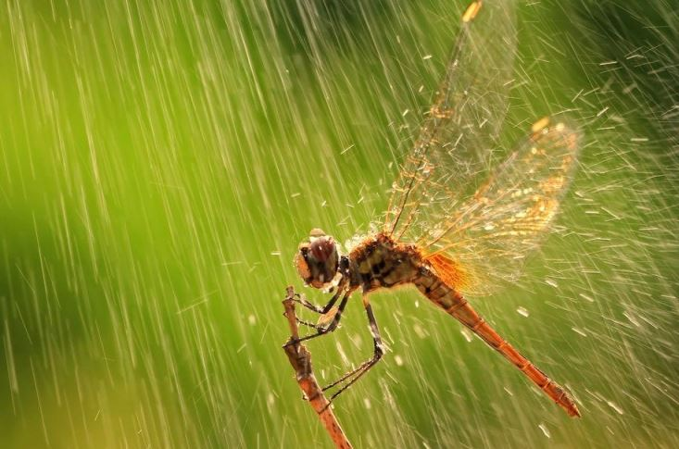
- HS sử dụng kênh chữ SGK và hình ảnh chuồn chuồn bay khi trời mưa, suy nghĩ cá nhân để trả lời các câu hỏi của GV.

c. Sản phẩm: trả lời được các câu hỏi của giáo viên.
d.Tổ chức thực hiện:
Hoạt động của GV và HS | Nội dung
Bước 1: Chuyển giao nhiệm vụ học tập  * GV gọi HS đọc nội dung mục I.  * GV treo hình ảnh chuồn chuồn bay trong cơn mưa lên bảng và đặt câu hỏi cho HS:  - Người dân vùng biển ra khơi vào lúc nào và trở về vào lúc nào?  - Nêu các câu ca dao tục ngữ nhận biết hiện tượng trời mưa.  - Dựa vào đâu để giải thích được các hiện tượng vừa nêu?  - Bằng hiểu biết của bản thân em hãy giải thích câu ca dao:  “Chuồn chuồn bay thấp thì mưa  Bay cao thì nắng, bay vừa thì râm”  Bước 2: Thực hiện nhiệm vụ học tập  * HS quan sát hình ảnh và đọc kênh chữ trong SGK, suy nghĩ để trả lời câu hỏi.  * GV quan sát, trợ giúp HS khi có yêu cầu. Đánh giá thái độ và khả năng thực hiện nhiệm vụ học tập của HS.  Bước 3: Báo cáo kết quả và thảo luận  * Sau khi cá nhân HS có sản phẩm, GV lần lượt gọi HS trình bày sản phẩm của mình:  -Người dân vùng biển ra khơi vào chiều muộn và trở về vào sáng sớm.  -Ví dụ như:  “Chuồn chuồn bay thấp thì mưa  Bay cao thì nắng, bay vừa thì râm”  - Dựa vào kiến thức địa lí để giải thích.  - HS giải thích: Do cánh của chuồn chuồn quá mỏng lại có các nan đặc biệt hút được độ ẩm của không khí. Vậy nên khi trời sắp mưa thì độ ẩm trong không khí tăng cao, không khí có nhiều hơi nước, đọng vào những bộ cánh mỏng của chuồn chuồn, làm tăng tải trọng, khiến chúng chỉ có thể bay là là sát mặt đất.  * HS khác lắng nghe, bổ sung, chỉnh sửa sản phẩm giúp bạn và sản phẩm của cá nhân.  Bước 4: Đánh giá kết quả thực hiện nhiệm vụ học tập  GV đánh giá tinh thần thái độ học tập của HS, đánh giá kết quả hoạt động của HS và chốt lại nội dung chuẩn kiến thức cần đạt. | I. Sự lí thú của việc học môn Địa lí  - Nếu có kiến thức về địa lí, em sẽ giải thích được các hiện tượng địa lí trong đời sống hằng ngày.

Hoạt động 2.2: Vai trò của địa lí trong cuộc sống
a. Mục tiêu: HS nêu được vai trò của Địa lí trong cuộc sống.
b. Nội dung: HS sử dụng kênh chữ SGK và đoạn thông tin Em có biết, suy nghĩ để trả lời các câu hỏi của GV.
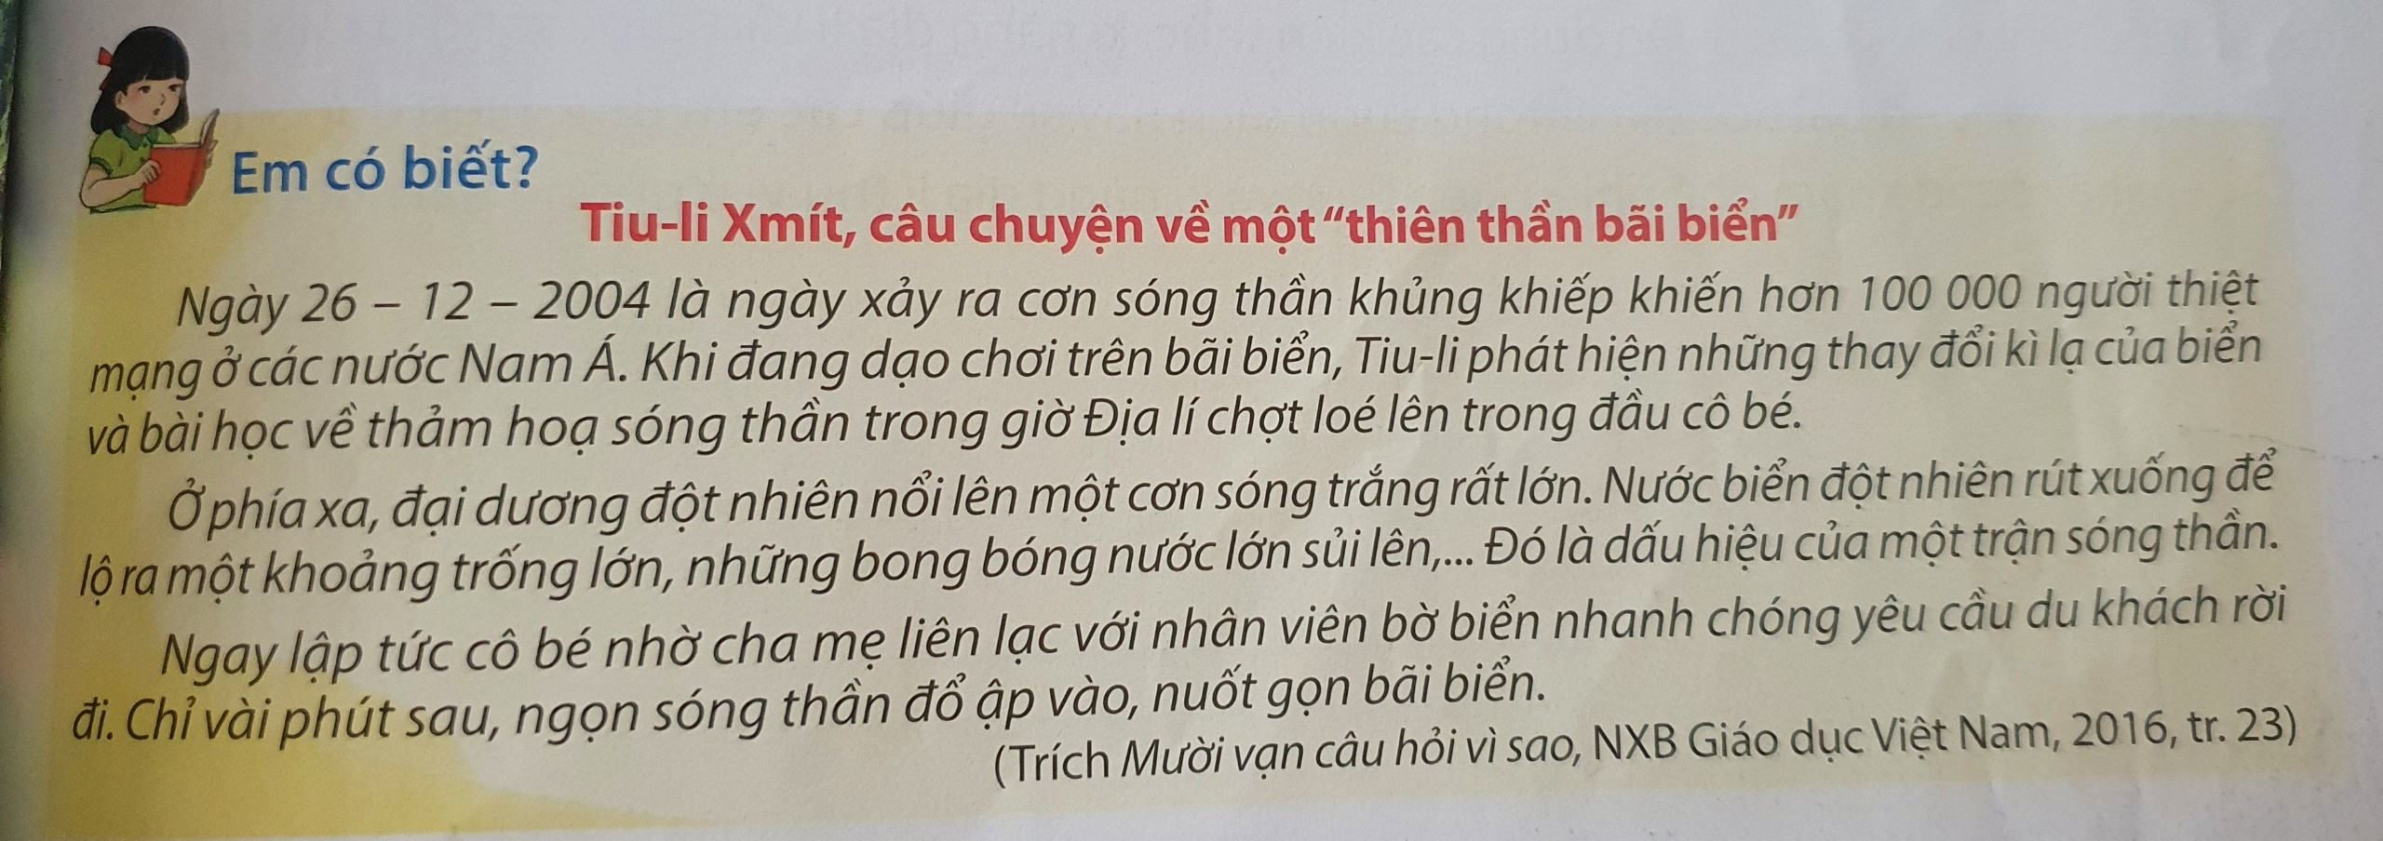
c. Sản phẩm: Trả lời được các câu hỏi của GV.
d. Cách thực hiện:
Hoạt động của GV và HS | Nội dung
Bước 1: Chuyển giao nhiệm vụ học tập  *GV gọi HS đọc nội dung mục II.  * GV yêu cầu HS dựa vào kênh chữ SGK để trả lời các câu hỏi sau:  - Tiu-li đã tránh được sóng thần nhờ có kiến thức và kĩ năng địa lí nào?  - Nêu vai trò của Địa lí trong cuộc sống.  - HS: Tiếp cận nhiệm vụ và lắng nghe  Bước 2: Thực hiện nhiệm vụ học tập  * HS dựa vào kênh chữ SGK và đoạn thông tin Em có biết, suy nghĩ để trả lời câu hỏi.  * GV quan sát, trợ giúp HS khi có yêu cầu. Đánh giá thái độ và khả năng thực hiện nhiệm vụ học tập của HS.  Bước 3: Báo cáo kết quả và thảo luận  * Sau khi cá nhân HS có sản phẩm, GV lần lượt gọi HS trình bày sản phẩm của mình:  -Tiu-li đã tránh được sóng thần nhờ có kiến thức và kĩ năng địa lí: Ở phía xa, đại dương đột nhiên nổi lên một cơn sóng trông rất lớn. Nước biển đột nhiên rút xuống để lộ ra một khỏang trống lớn, những bong bóng nước lớn sủi lên…Đó là dấu hiệu của một trận sóng thần.  - HS đọc SGK để nêu vai trò của Địa lí trong cuộc sống  + Hướng dẫn học sinh tìm hiểu về các quá trình thay đối của các sự vật, hiện tượng địa lí, làm sáng tỏ những tác động và sự thay đổi trong mối quan hệ giữa con người và môi trường...  + Giúp học sinh phát triển nhiều năng như sử dụng bản đồ, xác định phương hướng.  + Giúp học sinh trở thành những công dân toàn cầu, có hiểu biết và quan tâm đến môi trường sống xung quanh.  *HS các nhóm khác lắng nghe, bổ sung, chỉnh sửa sản phẩm giúp bạn và sản phẩm của cá nhân.  Bước 4: Đánh giá kết quả thực hiện nhiệm vụ học tập  GV: Chuẩn kiến thức và ghi bảng  HS: Lắng nghe, ghi bài | II. Vai trò của địa lí trong cuộc sống  - Hướng dẫn học sinh tìm hiểu về các quá trình thay đối của các sự vật, hiện tượng địa lí, làm sáng tỏ những tác động và sự thay đổi trong mối quan hệ giữa con người và môi trường...  - Giúp học sinh phát triển nhiều năng như sử dụng bản đồ, xác định phương hướng.  - Giúp học sinh trở thành những công dân toàn cầu, có hiểu biết và quan tâm đến môi trường sống xung quanh.
Hoạt động 2.3: Tầm quan trọng của việc nắm các khái niệm và kĩ năng địa lí
a. Mục tiêu: HS hiểu được tầm quan trọng của việc nắm các khái niệm cơ bản, các kĩ năng địa lí trong học tập và sinh hoạt.
b. Nội dung: Sử dụng kênh chữ SGK, suy nghĩ cá nhân để trả lời các câu hỏi của GV.
c. Sản phẩm: Thuyết trình sản phẩm, câu trả lời, bài làm của học sinh.
d. Cách thực hiện:
Hoạt động của GV và HS | Nội dung
Bước 1: Chuyển giao nhiệm vụ học tập  * GV yêu cầu HS đọc nội dung mục III, sau đó trả lời các câu hỏi sau:  - Lấy 2 ví dụ về khái niệm và kĩ năng địa lí.  - Trong cuốn sách địa lí 6 này, các em sẽ tìm hiểu kiến thức và rèn luyện những kĩ năng gì?  - Rút ra kết luận về tầm quan trọng của việc nắm các khái niệm và kĩ năng địa lí.  Bước 2: Thực hiện nhiệm vụ học tập  * HS đọc bài.  * HS đọc kênh chữ trong SGK, suy nghĩ để trả lời câu hỏi.  * GV quan sát, trợ giúp HS khi có yêu cầu. Đánh giá thái độ và khả năng thực hiện nhiệm vụ học tập của HS.  Bước 3: Báo cáo kết quả và thảo luận  * Sau khi cá nhân HS có sản phẩm, GV lần lượt gọi HS trình bày sản phẩm của mình:  - Khái niệm địa lí: động đất, sóng thần; kĩ năng địa lí: cách phòng tránh động đất, sóng thần.  - Trong cuốn sách này, các em sẽ tiếp tục tìm hiểu, khám phá nhiều kiến thức và rèn luyện nhiều kĩ năng địa lí khác. Các em sẽ sử dụng các tư liệu và công cụ địa lí như bản đồ, biểu đồ, số liệu, sơ đồ, tranh ảnh, mô hình. Các em cũng sẽ được rèn luyện kĩ năng tự sưu tầm và lưu trữ tư liệu địa lí theo chủ đề học tập, theo mục đích của riêng mình.  + HS đọc SGK để nêu tầm quan trọng của việc nắm các khái niệm và kĩ năng địa lí.  - Khi học Địa lí việc đặt ra và tìm cách trả lời những câu hỏi, cái gì ở đâu? khi nào như thế nào? vì sao? …giúp các em có được nền tảng kiến thức nhất định để vận dụng vào thực tiễn.  - Việc hiểu và biết cách vận dụng các kiến thức, kĩ năng địa lí vào cuộc sống là rất cần thiết và hữu ích.  - HS khác lắng nghe, bổ sung, chỉnh sửa sản phẩm giúp bạn và sản phẩm của cá nhân.  Bước 4: Đánh giá kết quả thực hiện nhiệm vụ học tập  GV đánh giá tinh thần thái độ học tập của HS, đánh giá kết quả hoạt động của HS và chốt lại nội dung chuẩn kiến thức cần đạt. | III. Tầm quan trọng của việc nắm các khái niệm và kĩ năng địa lí  - Khi học Địa lí việc đặt ra và tìm cách trả lời những câu hỏi, cái gì ở đâu? khi nào như thế nào? vì sao? …giúp các em có được nền tảng kiến thức nhất định để vận dụng vào thực tiễn.  - Việc hiểu và biết cách vận dụng các kiến thức, kĩ năng địa lí vào cuộc sống là rất cần thiết và hữu ích.
3. Hoạt động 3: Luyện tập.
a. Mục tiêu: Nhằm củng cố, hệ thống hóa, hoàn thiện kiến thức mới mà HS đã được lĩnh hội ở hoạt động hình thành kiến thức.
b. Nội dung: GV giao nhiệm vụ cho HS và chủ yếu cho làm việc cá nhân để hoàn thành bài tập. Trong quá trình làm việc HS có thể trao đổi với bạn.
c. Sản phẩm: câu trả lời của học sinh
d. Cách thực hiện.
Bước 1: Chuyển giao nhiệm vụ học tập
GV đặt câu hỏi cho HS: Dựa vào kiến thức đã học, em hãy nêu vai trò của Địa lí trong cuộc sống.
Bước 2: Thực hiện nhiệm vụ học tập
* HS dựa vào kiến thức đã học, suy nghĩ, trao đổi với bạn để trả lời câu hỏi.
* GV quan sát, trợ giúp HS khi có yêu cầu. Đánh giá thái độ và khả năng thực hiện nhiệm vụ học tập của HS.
Bước 3: Báo cáo kết quả và thảo luận
- Hướng học sinh tìm hiểu về các quá trình thay đổi của các sự vật, hiện tượng địa lí, làm sáng tỏ những tác động và sự thay đổi trong mối quan hệ giữa con người và môi trường...
- Giúp học sinh phát triển nhiều năng như sử dụng bản đồ, xác định phương hướng.
- Giúp học sinh trở thành những công dân toàn cầu, có hiểu biết và quan tâm đến môi trường sống xung quanh.
Bước 4: Đánh giá kết quả thực hiện nhiệm vụ học tập
GV đánh giá tinh thần thái độ học tập của HS, đánh giá kết quả hoạt động của HS.
4. Hoạt động 4. Vận dụng
a. Mục tiêu: Vận dụng kiến thức mới mà HS đã được lĩnh hội để giải quyết những vấn đề mới trong học tập.
b. Nội dung: GV giao nhiệm vụ cho HS và chủ yếu cho làm việc cá nhân để hoàn thành bài tập. Trong quá trình làm việc HS có thể trao đổi với bạn.
c. Sản phẩm: Thuyết trình sản phẩm, câu trả lời, bài làm của học sinh
d. Cách thực hiện.
Bước 1: Chuyển giao nhiệm vụ học tập
GV đặt câu hỏi cho HS: Dựa vào Quả Địa cầu và kiến thức đã học, em hãy giải thích vì sao lại có ngày và đêm?
Bước 2: Thực hiện nhiệm vụ học tập
* HS quan sát Quả Địa cầu, suy nghĩ, trao đổi với bạn để trả lời câu hỏi.
* GV quan sát, trợ giúp HS khi có yêu cầu. Đánh giá thái độ và khả năng thực hiện nhiệm vụ học tập của HS.



Bước 3: Báo cáo kết quả và thảo luận
* Sau khi cá nhân HS có sản phẩm, GV lần lượt gọi HS trình bày sản phẩm của mình:
- Do Trái Đất có dạng hình cầu nên Mặt Trời bao giờ cũng chỉ chiếu sáng được một nửa. Nửa được chiếu sáng là ngày, nửa nằm trong bóng tối là đêm.
- Nhờ có sự vận động tự quay quanh trục của Trái Đất nên ở khắp nơi trên Trái Đất đều lần lượt có ngày và đêm.
* HS khác lắng nghe, bổ sung, chỉnh sửa sản phẩm giúp bạn và sản phẩm của cá nhân.
Bước 4: Đánh giá kết quả thực hiện nhiệm vụ học tập
GV đánh giá tinh thần thái độ học tập của HS, đánh giá kết quả hoạt động của HS.

Ký duyệt của tổ phó chuyên môn
Phú Mỹ, Ngày …. tháng … năm ….

